Содержание
1 Введение 2
1.1 Назначение 2
1.2 Общее положение 2
1.3 Ссылки 2
1.4 Термины, определения и соглашения 2
2 Требования к ПО 4
2.1 Процесс регистрации 4
2.2 Аутентификация 5
2.3 Изменение данных профиля 5
2.4 Просмотр статистики 6
2.5 Поиск мини-курсов/задач 7
2.6 Решение конкретного урока 7
2.7 Решение конкретной задачи 8
2.8 Просмотр рейтинга 10
2.9 Редактирование мини-курса 11
2.10 Навигация в меню 13
3 Макеты интерфейсов в ВЕБ-приложении 15
Список рисунков
Рис. 1 - Интерфейс “Регистрация” 15
Рис. 2 - Интерфейс “Аутентификация” 15
Рис. 3 - Интерфейс “Профиль пользователя” 15
Рис. 4 - Интерфейс “Статистика” 16
Рис. 5.1 - Интерфейс “Каталог-мини курсов” 16
Рис. 5.2 - Интерфейс “Каталог задач” 17
Рис 6 - Интерфейс “ Решение конкретного урока” 17
Рис 7 - Интерфейс “Решение конкретной задачи” 18
Рис. 8 - Интерфейс “Рейтинг пользователей” 18
Рис. 9.1 - Интерфейс “Описание мини-курса” 19
Рис. 9.2 - Интерфейс “Редактирование мини-курса” 19
Рис. 10 - Интерфейс “Навигация в меню” 20

Список таблиц
Таблица 1. Термины, определения и соглашения 3
Таблица 2. Сокращения 3
Таблица 3. Требования к процессу регистрации 4
Таблица 4. Требования к процессу аутентификации 5
Таблица 5. Требования к процессу изменения данных профиля 5
Таблица 6. Требования к процессу просмотра статистики 6
Таблица 7. Требования к процессу поиска задача/мини-курсов 7
Таблица 8. Требования к процессу решения конкретного урока 7
Таблица 9. Требования к процессу решения конкретной задачи 8
Таблица 10. Требования к процессу просмотра рейтинга 10
Таблица 11. Требования к процессу редактирования мини-курса 11
Таблица 12. Требования к процессу навигации в меню 13

Введение

Назначение
Данный документ определяет требования, предъявляемые к платформе для обучения SQL.

Общее положение
Спецификация содержит требования к перечисленному ниже ряду процессов, связанных с отдельными интерфейсами:
1. Процесс регистрации
2. Аутентификация
3. Изменение данных профиля
4. Просмотр статистики
5. Поиск мини-курсов/задач
6. Решение конкретного урока
7. Решение конкретной задачи
8. Просмотр рейтинга
9. Редактирование мини-курса
10. Навигация в меню

Ссылки
- КТ-178В. Квалификационные требования. Часть 178В. Требования к ПО бортовой аппаратуры и систем при сертификации авиационной техники.
- SQLP-1. План разработки ПО
- SQLP-1. Стандарт на разработку требований к ПО.

Термины, определения и соглашения
Таблица 1. Термины, определения и соглашения
Термин | Определение, толкование
Сообщение о проблеме | Документ процесса УК ПО, содержащий описание несоответствия в данных ЖЦ ПО или в описании процессов ЖЦ ПО.
Запрос на изменение | Документ процесса УК ПО, созданный для внесения изменений в данные ЖЦ ПО с целью устранения несоответствия, описанного в СП.
Артефакт | Атомарное данное ЖЦ ПО. Артефактом может быть, например, требование или файл исходного кода.
Конфигурация | Составное данное ЖЦ ПО, которое может включать в себя любые артефакты, агрегации и конфигурации.
Спецификация программных требований | Совокупность всех требований, предъявляемых к программному обеспечению, и дополнительных сведений, необходимых для правильной интерпретации этих требований. Спецификация требований организована как агрегация в.
Интерфейсы | Сущности, определенные в “Макеты интерфейсов в ВЕБ-приложении”
Элемент | Сущность, определенные в интерфейсах идентификаторами X.Y.Z, где X,Y,Z - натуральные числа, при этом Х - номер интерфейса. Элементы могут называться кнопками или интерактивными полями.
Авторизованный пользователь | Пользователь, прошедший HTTP-аутентификацию и известный системе под своим логином.
Таблица 2. Сокращения
Термин | Определение, толкование
ЖЦ | Жизненный цикл
ЗИ | Запрос на изменение
ПО | Программное обеспечение
УК | Управление конфигурацией

Требования к ПО

Процесс регистрации
Таблица 3. Требования к процессу регистрации
Идентификационный номер | Требование
1-01-FE-001 | Форма регистрации должна содержать следующие поля для ввода данных:  - Поле для ввода: Ваше имя (1.1.1)  - Поле для ввода: Ваша Фамилия (1.1.2)  - Поле для ввода: Логин (1.1.3)  - Поле для ввода: Email (1.1.4)  - Поле для ввода: Пароль (1.1.5)  - Поле для ввода: Повторение пароля (1.1.6)  - Флаг: Я администратор (1.1.7)
1-01-BE-002 | Введенные в форме регистрации данные должны проверяться инструментами валидации на соответствие следующим условиям:  - Отсутствие запрещенных символов в полях 1.1.1 и 1.1.2 (только кириллица)  - Данные в поле 1.1.5 должны соответствовать шаблонам написания электронной почты  - Данные в полях 1.1.5 и 1.1.6 должны совпадать  - Данные в поле 1.1.3 не должны были использоваться ранее
1-01-FE-003 | Страница регистрации должна содержать кнопку для регистрации нового пользователя ( 1.1.8)
1-02-BE-004 | Информация из формы регистрации должна сохраняться в базе данных, отправляется соответствующий запрос на изменение БД
1-02-BE-005 | После успешного создания учетной записи на указанный адрес электронной почты должно отправляться автоматического уведомления, содержащее ссылку для подтверждения адреса электронной почты.
1-02-BE-006 | После перехода по ссылке для подтверждения адреса электронной  почты открывается соответствующая страница с профилем -  пользовательский профиль (интерфейс 3.1)
1-03-BE-007 | В случае наличия флага администратора (1.1.7) система должна предоставлять пользователю права администратора в соответствии с функционалом ролей после ручного рассмотрения заявки на создание учетной записи

Аутентификация
Таблица 4. Требования к процессу аутентификации
Идентификационный номер | Требование
2-01-FE-001 | Форма аутентификации должна содержать следующие поля для ввода данных:  - Поле для ввода: Логин (2.1.1)  - Поле для ввода: Пароль (2.1.2)
2-01-BE-002 | Страница аутентификации должна содержать кнопки для входа (2.1.3) и  регистрации (2.1.4)
2-02-BE-003 | После нажатия кнопки Вход (2.1.3) сервер отправляет запрос в БД для проверки существования введенных данных
2-02-BE-003 | В случае существования введенных для аутентификации данных система должна открывать страница профиля (интерфейс 3.1 ). В противном случае должна отобразиться ошибка.
2-03-BE-004 | При нажатии на кнопку Регистрации (2.1.4) должен осуществляться переход на страницу регистрации (интерфейс 1)

Изменение данных профиля
Таблица 5. Требования к процессу изменения данных профиля
Идентификационный номер | Требование
3-01-DE-001 | Страница профиля должна содержать информацию о роли пользователя (ученик или администратор)
3-01-FE-002 | Страница профиля должна содержать следующие данные:  - Поле с данными: Имя (3.1.1)  - Поле с данными: Фамилия (3.1.2)  - Поле с данными: Логин (3.1.3)  - Поле с данными email (3.1.4)
3-01-FE-003 | Поля с данными 3.1.1, 3.1.2, 3.1.4 должны быть доступными для редактирования
3-01-FE-004 | Страница профиля должна содержать кнопку “Сохранить” (3.1.5)
3-01-FE-005 | При отсутствии изменений в полях (3.1.1, 3.1.2, 3.1.4) кнопка “Сохранить” (3.1.5) должна быть неактивной
3-01-FE-006 | В случае изменений хотя бы в одном из полей (3.1.1, 3.1.2, 3.1.4) кнопка “Сохранить” (3.1.5) должна быть активной
3-01-BE-007 | Измененные данные должны проверяться инструментами валидации на соответствие следующим условиям:  - Отсутствие запрещенных символов в полях “Ваше имя” и “Ваша фамилия” (только кириллица)  - Правильность написания адреса электронной почты
3-01-BE-008 | В случае изменений в полях и при нажатии на кнопку “Сохранить “ (3.1.5) в БД отправляется соответствующий запрос на изменение данных

Просмотр статистики
Таблица 6. Требования к процессу просмотра статистики
Идентификационный номер | Требование
4-01-DE-001 | Страница статистики должна содержать блок “Общая статистика” со следующей информацией:  - количество решенных задач  - количество начатых задач  - кол-во пройденных курсов  - общее количество баллов
4-01-DE-002 | Страница статистики должна содержать блок “Прохождение мини-курсов” со следующей информацией:  - Название курса  - количество доступных для решения в курсе задач  - Progress-bar решения курса
4-01-DE-003 | Progress-bar должен отображать процент выполнения курса, как в численном выражении, так и в графическом
4-02-FE-004 | Страница статистики должна содержать кнопки “Перейти” (4.2.1) около каждого курса в блоке “Прохождение мини-курса”
4-01-BE-005 | При нажатии на кнопку “Перейти” (4.2.1) осуществляется переход на страницу выбранного мини-курса

Поиск мини-курсов/задач
Таблица 7. Требования к процессу поиска задача/мини-курсов
Идентификационный номер | Требование
5-01-FE-001 | Страница каталога должна обладать следующими полями для поиска:  - Поле для поиска по названию (5.1.1 / 5.2.1)  - Список тегов (5.1.2 / 5.2.2)  - Список уровней сложности (5.1.3 / 5.2.3)
5-01–BE-002 | При отсутствии установленных фильтров на поиск должны отображаться все доступные курсы (интерфейс 5.1) или задачи (интерфейс 5.2)
5-01-BE-003 | При наличии хотя бы одного из установленных параметров фильтрации система должна отправлять запрос в БД на поиск курсов (интерфейс 5.1) или задач (интерфейс 5.2) по этим параметрам
5-01-FE-004 | Система должна отображать на экране все курсы (интерфейс 5.1.) или задачи (интерфейс 5.2.), которые получены в результате запроса в БД на поиск по параметрам
5-01-BE-005 | Поиск по названию должен не учитывать регистр текста
5-01-BE-006 | При нажатии на кнопки вида 5.1.4 в интерфейсе 5.1 должна открываться страница соответствующего мини-курса
5-02-BE-007 | При нажатии на кнопки “Решать” (5.2.4) в интерфейсе 5.1 должна открываться страница решения соответствующей задачи

Решение конкретного урока
Таблица 8. Требования к процессу решения конкретного урока

Идентификационный номер | Требование
6-01-DE-001 | Страница урока должна содержать теоретические материалы, тренировочные задания и задачи для самостоятельного решения
6-01-FE-002 | Тренировочные задачи должны обладать кнопкой вида 6.2.1 для их запуска
6-01-BE-003 | При запуске тренировочной задачи должен отправляться заготовленный запрос в БД
6-01-FE-004 | Пользователю должен выводиться результат запроса тренировочной задачи БД в виде таблицы
6-02-FE-005 | Страница должна содержать кнопки “Решать” (6.2.2) рядом с задачей для самостоятельного решения
6-02-BE-006 | При нажатии кнопки “Решать” (6.2.2) должна открываться страница решения конкретной задачи (интерфейс 7)
6-03-FE-007 | Страница первого урока должна содержать кнопку перехода только на следующий урок (6.2.4)
6-03-FE-008 | Страница последнего урока должна содержать кнопку перехода только на предыдущий урок (6.2.3)
6-03-FE-009 | Страница промежуточного урока должна содержать как перехода на предыдущий урок (6.2.3), так и перехода на следующий урок (6.2.4)
6-03-BE-010 | При нажатии на кнопку перехода на предыдущий урок (6.2.3) должна открываться страница предыдущего урока в списке уроков мини-курса
6-03-BE-011 | При нажатии на кнопку перехода на следующий урок (6.2.4) должна открываться страница следующего урока в списке уроков мини-курса

Решение конкретной задачи
Таблица 9. Требования к процессу решения конкретной задачи

Идентификационный номер | Требование
7-01-DE-001 | Страница решения конкретной задачи должна содержать следующие блоки с информацией:  - Схему БД  - Условие задачи
7-01-FE-002 | Страница решения конкретной задачи должна содержать следующие элементы:  - Редактор кода (7.1.1)  - Кнопку “Запустить” (7.1.2)  - Кнопку “Отослать решение” (7.1.3)  - Кнопку “Форматировать код” (7.1.4)
7-01-BE-003 | В качестве СУБД для решения задач в системе должен использоваться PostgreSQL
7-01-FE-004 | Операторы SQL и комментарии в редакторе (7.1.1) должны выделяться цветом в соответствии с стандартом Monaco Editor.
7-01-BE-005 | При нажатии на кнопку “Запустить” (7.1.2) система отправляет запрос, содержащийся в текстовом редакторе, в БД
7-01-FE-006 | Результат запроса к БД должен выводиться пользователю независимо от от наличия в нем ошибок
7-02-BE–007 | При нажатии на кнопку “Отослать решение” (7.1.3) система отправляет запрос, содержащийся в текстовом редакторе, в БД
7-02-BE-008 | Результат запроса после нажатия “Отослать решение” проверяется средствами валидации ответа
7-02-FE-009 | Результат решения задачи должен выводиться пользователю на экран
7-03-FE-010 | При нажатии кнопки “Форматировать код” (7.1.4) код в редакторе кода должен быть отформатирован в соответствие со стандартом SQLBeautify

Просмотр рейтинга
Таблица 10. Требования к процессу просмотра рейтинга
Идентификационный номер | Требование
8-01-DE-001 | Страница с рейтингом должна содержать список пользователей со следующими данными:  - имя  - фамилия
8-01-FE-002 | Каждая строчка в списке пользователей должна содержать вычисляемые поля:  - Количество пройденных мини-курсов  - Количество решенных задач  - Общий рейтинг
8-01-BE-003 | Вычисляемые поля должны обновляться один раз в день
8-01-BE-004 | При обновлении полей отправляется соответствующий каждому полю запрос в БД
8-01-BE-005 | Рейтинг пользователя вычисляется как сумма сложностей всех решенных им задач
8-01-BE-006 | Пользователи в рейтинге должны идти в порядка убывания значения рейтинга
8-01-FE-007 | По умолчанию в списке рейтинга должны отображаться только 5 пользователей с наибольшим значением рейтинга
8-01-FE-007 | Страница должна содержать кнопку “Загрузить еще” (8.1.2)
8-01-BE-008 | При нажатии на кнопку “Загрузить еще” (8.1.2) должны отобразиться еще 5пользователей, идущий следом по убыванию рейтинга
8-02-FE-009 | Страница должна содержать поле поиска пользователей (8.1.1)
8-02-FE-010 | При наличии параметра поиска в поле поиска (8.1.1) должен отправлять запрос в БД с заданными параметрами поиска
8-02-FE-011 | Система должна показывать пользователю результат поиска пользователей в рейтинге, возвращенных соответствующим запросом
8-02-BE-012 | Результат поиска не должен зависеть от регистра текста в поле поиска

Редактирование мини-курса
Таблица 11. Требования к процессу редактирования мини-курса
Идентификационный номер | Требование
9-01-DE-001 | Страница должна содержать:  - раздел со списком мини-курсов, принадлежащих администратору,  - раздел с текущим редактируемым мини-курсом
9-01-BE-002 | При нажатии на название мини-курса в разделе 1 (кнопка типа 9.1.1) , должна открываться страница редактирования этого курса (интерфейс 9.2) в разделе 2
9-01-FE-003 | Каждый мини-курс должен обладать кнопкой удалить (9.1.2)
9-01-BE-004 | При нажатии на кнопку 9.1.2 мини-курс безвозвратно удаляется из списка
9-01-FE-005 | Раздел редактирования должен содержать два подраздела:  - подраздел информации о мини-курсе  - подраздел редактирования урока
9-01-FE-006 | Раздел с текущим редактируемым курсом должен обладать кнопкой “Сохранить” (9.1.15)
9-01-FE-007 | Подраздел информации о мини-курсе должен содержать два поля, связанные с мини-курсом:  - название мини-курса (9.1.4)  - описание (9.1.8)
9-01-FE-008 | Подраздел информации о мини-курсе должен содержать список активных тегов мини-курса
9-01-FE-009 | Подраздел информации о мини-курсе должен содержать кнопку “Добавить тег” (9.1.6)
9-01-BE-010 | При нажатии на кнопку “Добавить тег” должен открывать список (9.1.7) не добавленных к мини-курсу тегов.
9-01-FE-011 | При нажатии на тег из списка он должен отображаться в списке активных тегов
9-01-FE-012 | Каждый тег в списке активных тегов должен содержать кнопку “Удалить” (9.1.5)
9-01-FE-013 | При нажатии на кнопку “Удалить” тег пропадает из списка активных и попадает в список доступных
9-01-FE-014 | При нажатии на кнопку Сохранить отправляется запрос в БД для внесения изменений
9-02-FE-015 | Подраздел редактирования урока должен содержать список созданных уроков в редактируемом мини-курсе
9-02-FE-016 | Подраздел редактирования урока должен содержать кнопку добавления урока в мини-курс (9.1.11)
9-02-FE-017 | Каждый урок в списке созданных уроков должен обладать кнопкой удаления. (9.1.10)
9-02-BE-018 | При нажатии на кнопку удаления у созданного урока он пропадает из списка созданных уроков
9-02-BE-019 | При нажатии на название конкретного урока (9.1.9) в списке он должен отобразиться в подразделе редактирования урока
9-02-FE-020 | Подраздел редактирования урока должен содержать следующие поля для заполнения:  - Название урока (9.1.12)  - Название темы (9.1.13)  - Теория (9.1.14)
9-02-BE-021 | Подраздел редактирования урока должен содержать два блока:  - Прикрепленные задачи  - Поиск задач
9-02-FE-022 | Оба блока должны обладать кнопкой скрытия (9.1.15 и 9.1.19)
9-02-BE-023 | При нажатии на кнопку скрытия блок скрывается и отображается только его название
9-02-BE-024 | Оба блока должны содержать два поля для поиска:  - Поиск по названию (9.1.16)  - Теги (9.1.17)
9-02-FE-025 | Блок прикрепленных задач должен содержать в себе задачи, которые будут отображаться в мини-курсе
9-02-BE-026 | Каждая прикрепленная задача должна обладать кнопкой удалить (9.1.18)
9-02-BE-027 | При нажатии кнопки удалить (9.1.18) задача пропадает из списка активных и становится доступной в поиске
9-02-FE-028 | Каждая задача в блоке поиска задач должна обладать кнопкой “Добавить”
9-02-BE-028 | При нажатии на кнопку “Добавить” задача отображается в блоке прикрепленных задач

Навигация в меню
Таблица 12. Требования к процессу навигации в меню
Идентификационный номер | Требование
10-01-DE-001 | Меню должно отображаться при нахождении на любом интерфейсе приложения
10-01-FE-002 | Меню должно содержать кнопки с названиями следующих разделов для авторизованного пользователя:  - Каталог мини-курсов (10.1.2)  - Каталог задач (10.1.3)  - Рейтинг пользователей (10.1.4)  - Аватар пользователя (10.1.5)
10-01-BE-003 | При нажатии на кнопку 10.1.2 должна открываться соответствующая страница (интерфейс 5.1)
10-01-BE-004 | При нажатии на кнопку 10.1.3 должна открываться соответствующая страница (интерфейс 5.2)
10-01-BE-005 | При нажатии на кнопку 10.1.4 должна открываться соответствующая страница (интерфейс 8)
10-01-BE-006 | При нажатии на кнопку 10.1.5 должен открываться список со следующими кнопками:  - Мой профиль (10.1.6)  - Статистика (10.1.7)  - Выход (10.1.8)
10-01-BE-007 | При нажатии на кнопку 10.1.6 должна открывать страница профиля (интерфейс 3.1)
10-01-BE-007 | При нажатии на кнопку 10.1.7 должна открывать страница статистики (интерфейс 3.2)
10-01-BE-008 | При нажатии на кнопку 10.1.7 должна открывать страницу аутентификации (интерфейс 2)
10-01-BE-009 | При нажатии на кнопку 10.1.7 пользователь выходит из своего аккаунта и становится неавторизированным.
10-01-BE-010 | Для неавторизированного пользователя при нажатии кнопки 10.2.1 выполянется переход на страницу аутентификации (интерфейс 2)

Макеты интерфейсов в ВЕБ-приложении

1) Интерфейс “Регистрация”
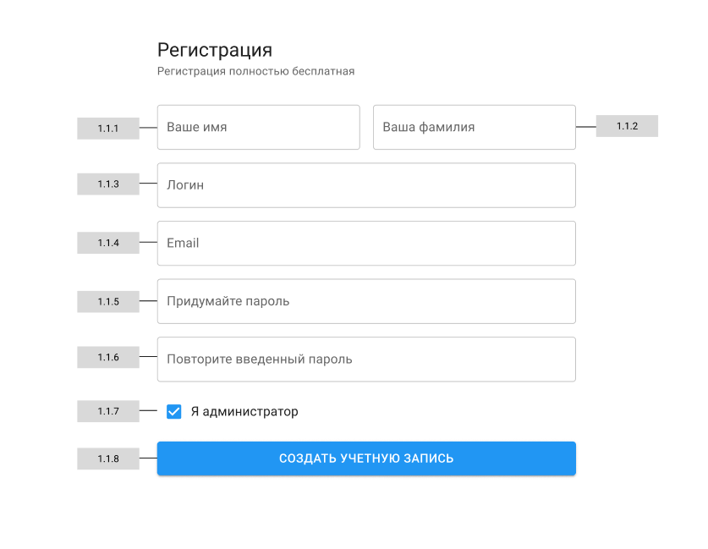
Рис. 1 - Интерфейс “Регистрация”
2) Интерфейс “Аутентификация”
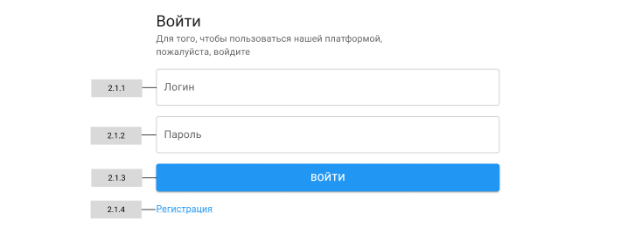
Рис. 2 - Интерфейс “Аутентификация”
3) Профиль пользователя
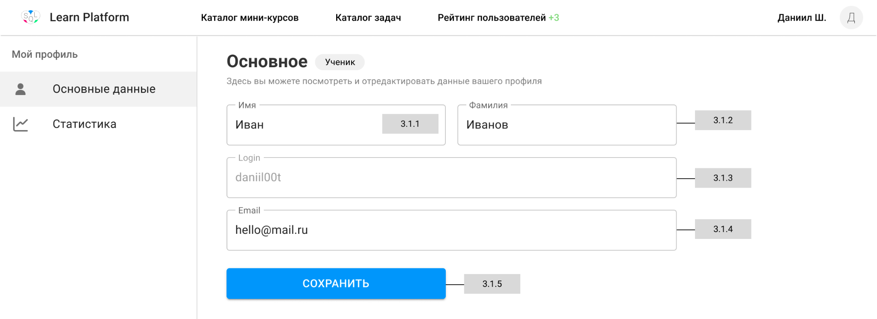
Рис. 3 - Интерфейс “Профиль пользователя”

4) Интенфейс “Статистика”
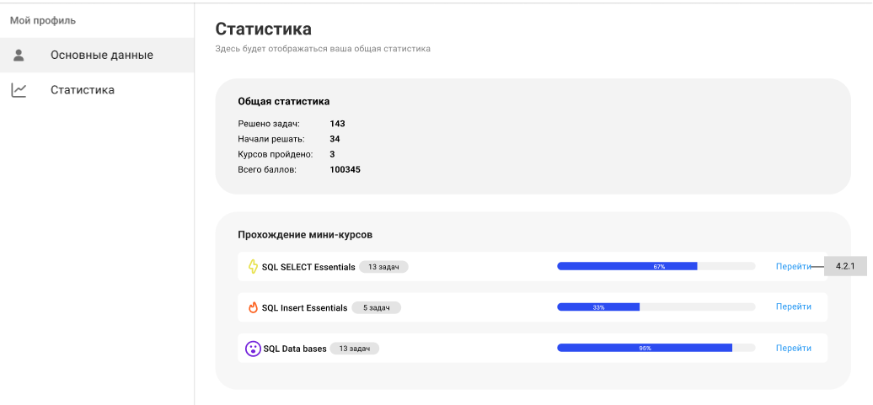
Рис. 4 - Интерфейс “Статистика”

5) Группа интенфейсов “Поиск мини-курсов/задач”
5.1) Интерфейс “Каталог мини-курсов”
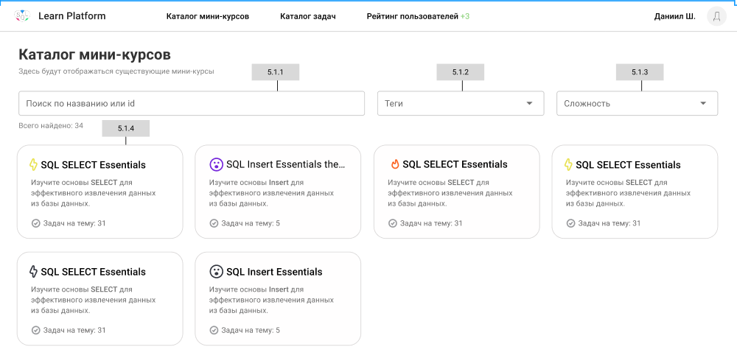
Рис. 5.1 - Интерфейс “Каталог-мини курсов”

5.2 ) Каталог задач
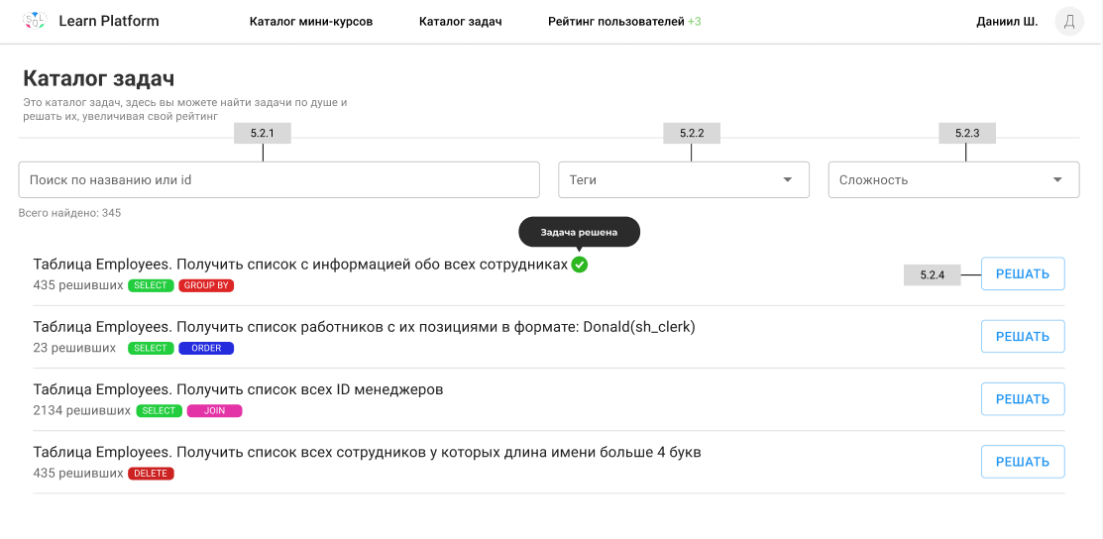
Рис. 5.2 - Интерфейс “Каталог задач”

6) Интерфейс “ Решение конкретного урока”
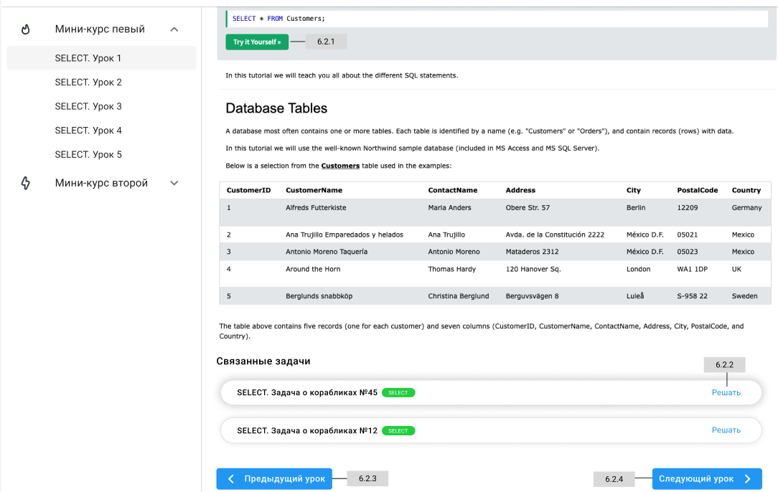
Рис 6. - Интерфейс “ Решение конкретного урока”

7) Интерфейс “Решение конкретной задачи”
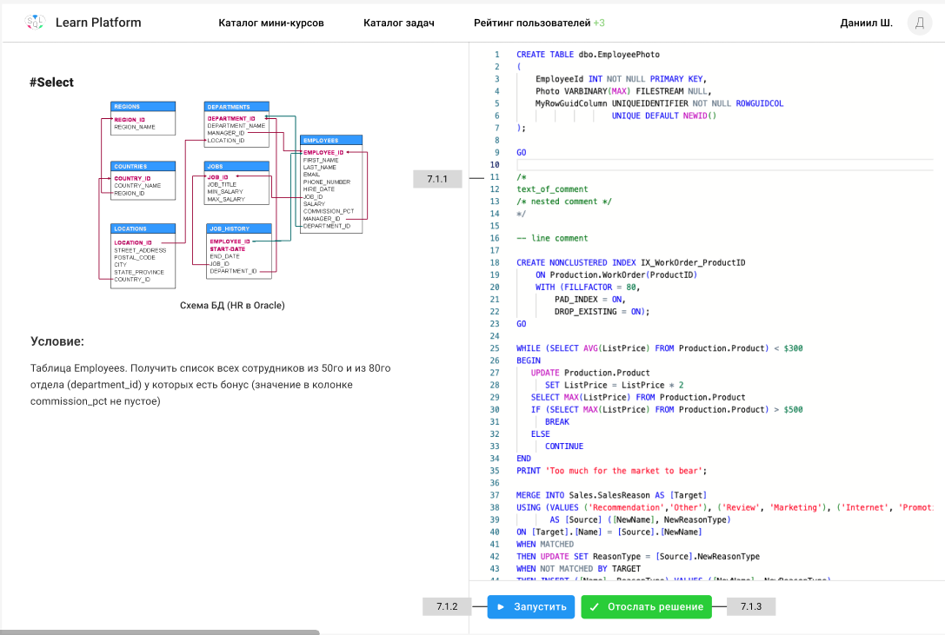
Рис 7. - Интерфейс “Решение конкретной задачи”

8) Интерфейс “Рейтинг пользователей”

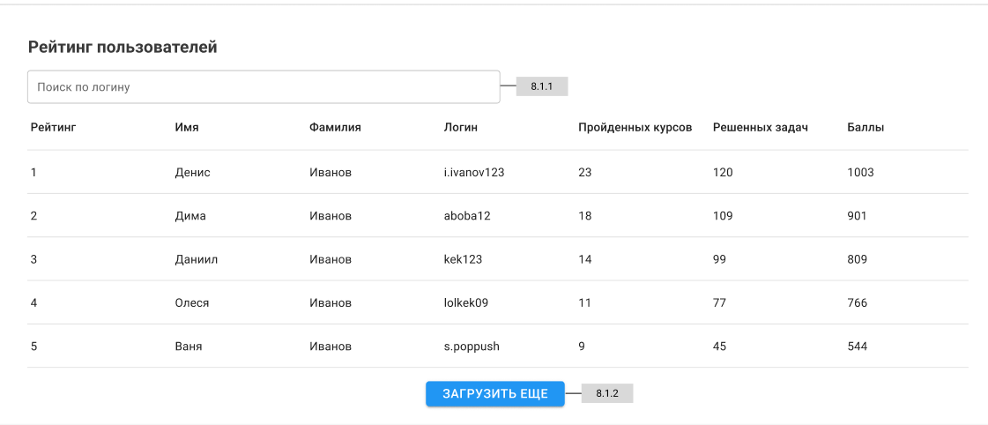

Рис. 8 - Интерфейс “Рейтинг пользователей”

9 ) Группа интерфейсов “Редактирование мини-курса”
9.1) Интерфейс “Описание мини-курса”
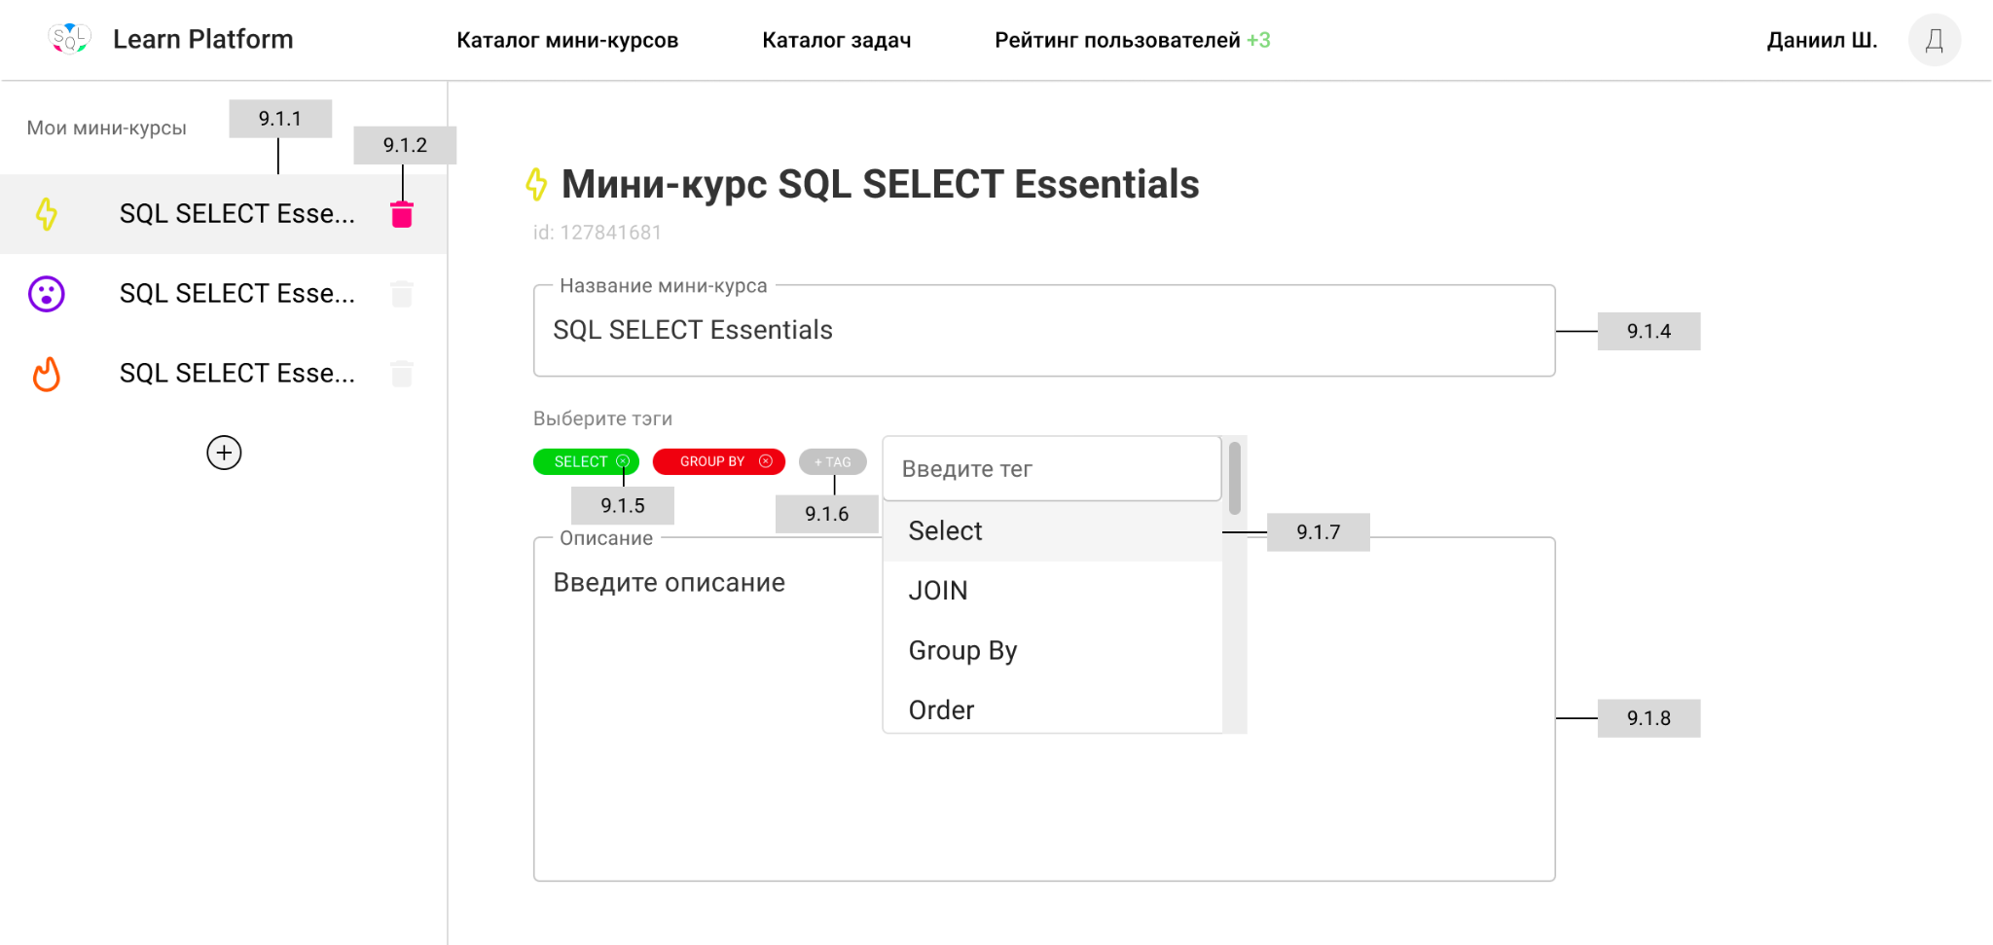
Рис. 9.1 - Интерфейс “Описание мини-курса”
9.2) Интерфейс “Редактирование урока”
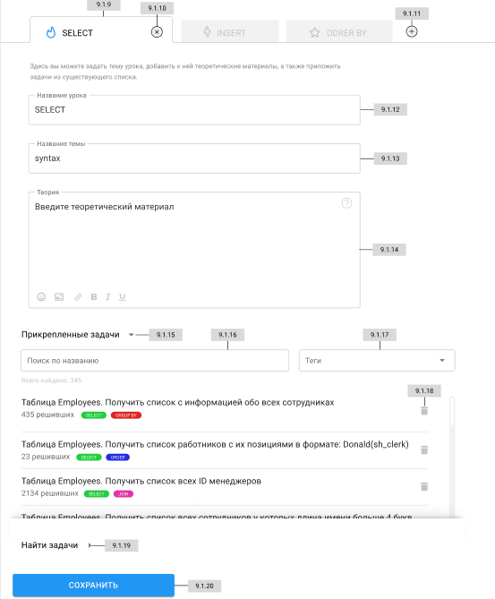
Рис. 9.2. - Интерфейс “Редактирование мини-курса”

10) Интерфейс “навигация в меню”
